河北师范大学
公共场所新型冠状病毒感染肺炎疫情防控消毒指南
一、消毒区域
各类公共场所地面、墙壁、书架、库房、厨房、门把手、楼梯及其扶手、话筒以及场所内的各种物品表面、室内空气，公共交通工具内物体表面及空气。
二、消毒方法
（一）物体表面：人群聚集的公共场所每天至少消毒一次。有肉眼可见污染物时应先完全清除污染物再消毒，无肉眼可见污染物时可用84消毒液（或泡腾片兑成500mg/L的含氯消毒液）进行擦拭、喷雾或浸泡消毒。消毒作用时间不小于30分钟，金属等物体表面消毒30分钟后用清水擦拭干净。对室内（车内）物体表面进行消毒，应按照先上后下，先左后右的方法，依次进行喷雾消毒剂消毒或使用消毒剂进行擦拭。消毒前应关闭门窗，消毒后通风至少40分钟。
（二）空气消毒：首选通风，保持室内空气流通，每日通风2～3次，每次不少于30分钟。无人条件下可用紫外线灯照射对空气进行消毒，作用30分钟-60分钟；有人条件下采用循环风式空气消毒机进行消毒。
（三）衣服、被褥等纺织品：用84消毒液（或泡腾片兑成500mg/L的含氯消毒液）兑成有效氯为250mg/L的含氯消毒剂浸泡30分钟。
（四）餐（饮）具：首选煮沸消毒15分钟，也可用84消毒液兑成250mg/L～500mg/L含氯消毒剂溶液浸泡30分钟后，再用清水洗净。
（五）洗手池、便池等每天清洗并消毒。抹布、拖把每天至少消毒一次，可用84消毒液（或泡腾片兑成500mg/L的含氯消毒液）兑成1000mg/L含氯消毒液浸泡消毒，作用30～60分钟后清洗干净，晾干备用。
（六）办公场所手消毒及电话、被外人接触的桌椅接触部位、楼宇电梯按键等可用75%酒精喷洒（可选择如下图小瓶分装）或含75%湿巾消毒。
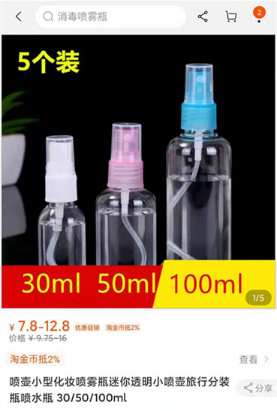
三、消毒方法及消毒剂选择
根据《新型冠状病毒感染的肺炎诊疗方案（第四版）》，对冠状病毒理化特性的认识，病毒对热敏感，可选择56℃30分钟、75%乙醇、84消毒液，还可选择乙醚、过氧乙酸和氯仿等脂溶性均可有效灭活病毒。

84消毒液的使用方法、配比及注意事项
一．84消毒液简介：
84消毒液是一种高效消毒剂，直接接触可灼伤皮肤，严禁入口，使用过程中要配戴橡胶手套等防护用具。家庭内使用主要用于擦拭玩具、物品、桌面，喷洒房间，拖洗地面，掺合粪便等。
二．简易配制比例：
1、1:500的84消毒液配制
清水 | 1斤 | 5斤 | 10斤 | 20斤
84消毒液 | 1ml | 5ml | 10ml | 20ml
2、1:200的84消毒液配制
清水 | 1斤 | 5斤 | 10斤 | 20斤
84消毒液 | 2.5ml | 12.5ml | 25ml | 50ml
三、配制方法：
1．配戴防腐蚀的橡胶手套。
2．按照配制比例，根据消毒物品数量，在消毒桶上做好消毒用水到达的标志。
3．将准备消毒的物品清洗干净备用。
4．用消毒桶接凉水到指定的标记，并将量好的84消毒液倒入桶中，用手轻轻搅动，消毒液配制完成。
5．将清洗干净的物品放置于配好的消毒液中，加盖，净泡30分钟。
6．30分钟后，将消毒物品逐一取出，并在清水下冲洗干净，在指定的地方进行晾晒。
7．剩余的含84消毒液的溶液，可用于浸泡抹布，清洗地面及卫生间等。
8．脱去手套，消毒完成。
9．做好消毒记录。
四．使用注意事项：
1．84消毒液有一定的刺激性与腐蚀性，必须稀释以后才能使用。一般稀释浓度为1：500和1：200，浸泡时间为10到30分钟。被消毒物品应该全部浸没在水中，消毒以后应该用清水冲洗干净后才能使用。
2．84消毒液的漂白作用与腐蚀性较强，最好不要用于衣物和铁制物品的消毒，必须使用时浓度要低，浸泡的时间不要太长。
3．84消毒液是一种含氯消毒剂，而氯是一种挥发性的气体，因此盛消毒液的容器必须加盖盖好，否则达不到消毒的效果。
4．不要把84消毒液与其他洗涤剂或消毒液混合使用，因为这样会加大空气中氯气的浓度而引起氯气中毒。
5．84消毒液应该放在小孩够不着的地方，避免误服。
6．84消毒液的有效期一般为1年，我们在购买与使用时要注意生产日期，放置太久其有效氯含量下降而影响消毒效果。
7．84消毒液对皮肤有刺激性，使用时应戴手套，避免接触皮肤。
8．84消毒液宜用凉水现用现配，一次性使用，勿用50°以上热水稀释。需在25°以下避光保存。
9．消毒清洗后的物品要直接晾晒，不可再次接触其它容器。

新冠肺炎防控84消毒准备和操作指南（擦、拖示例）

一、配好消毒液，对干净的抹布和拖布进行消毒浸泡。
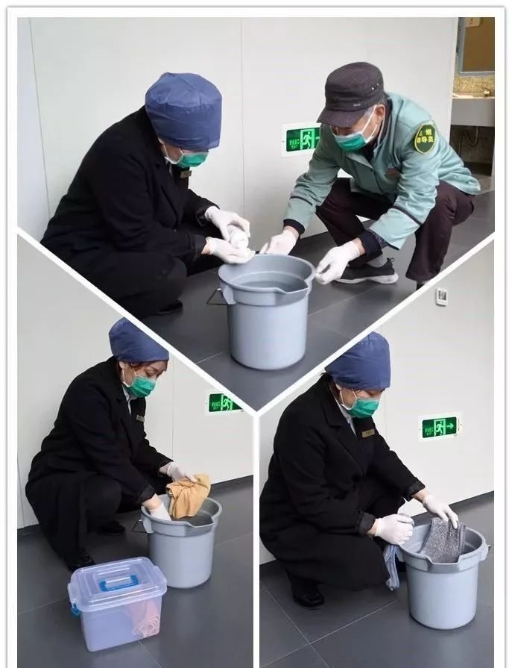
二、拿消毒液浸泡过的抹布对诊室的设备带、门把手、开关、治疗床、电脑桌、椅子、地柜等等进行有效擦拭；
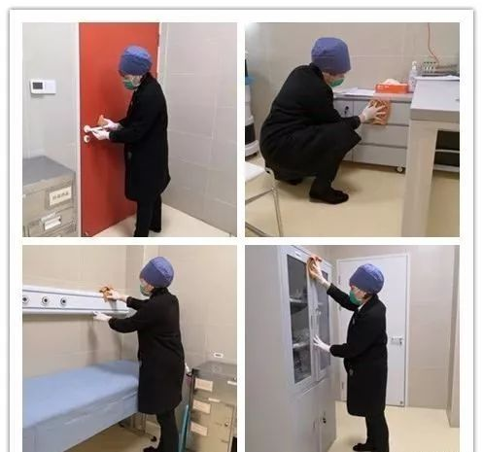
三、拿消毒液浸泡过的拖布对诊室的地面进行S型拖试；
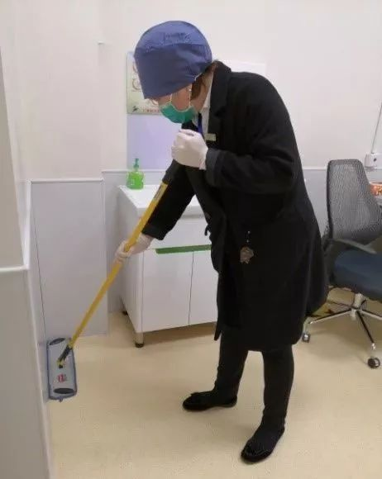
四、准备好擦拖后预处理桶；
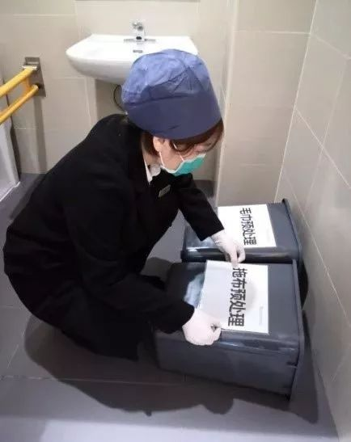
五、按比例配置好消毒液；
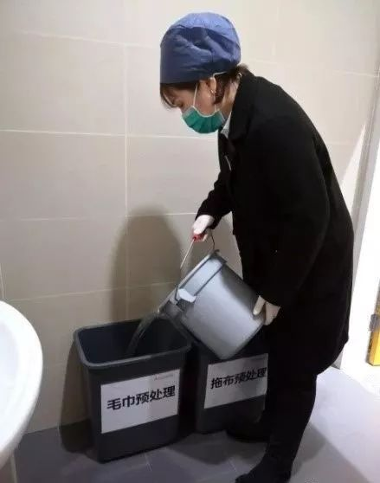
六、将脏的抹布和脏拖布分开投入不同的桶内进行预处理（时间30分钟）后，取出拧干备用。
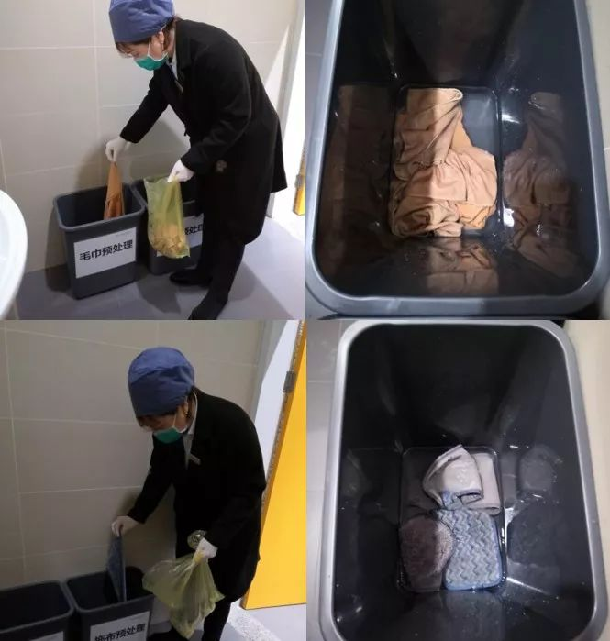
七、做好消毒记录。

参考标准：
河北省卫健委发布
新版《新型冠状病毒感染的肺炎预防性消毒操作指南》
消毒是切断传染病传播途径重要措施之一，为指导各地开展新型冠状病毒感染的肺炎预防性消毒，有效控制疫情的蔓延和扩散，特制定本操作指南。
一、候车室、候机室、码头、客运站、购票厅等预防性消毒
1.环境物体表面消毒：对候车室、候机室、码头、客运站内的地面、侧壁以及经常使用或触摸的物体表面如门窗、门把手、水龙头、洗手池、卫生间等部位，用0.1%过氧乙酸溶液、有效氯（溴）含量为500mg/L的含氯（溴）消毒剂溶液、二氧化氯含量为250mg/L的二氧化氯溶液擦拭或喷洒消毒，每天至少1次。消毒顺序为先上后下，先左后右依次进行喷洒或擦拭，作用30分钟后再用清水擦拭，去除残留消毒剂。
2.空气消毒：候车室、候机室、码头、客运站、购票厅应首选自然通风，尽可能打开门窗通风换气。如做不到自然通风可采取机械通风方式。在关闭门窗、无人、密闭条件下，也可用0.1%过氧乙酸溶液或二氧化氯含量为500mg/L的二氧化氯溶液，按10mL/m3用量进行气溶胶喷雾消毒，密闭作用60分钟后开窗通风。
3.手消毒：用肥皂或抗菌洗手液和流动水进行洗手。
4.卫生洁具消毒：每天用有效氯含量500mg/L的含氯消毒液擦拭。
5.垃圾桶消毒：垃圾要及时清运，未清运的垃圾要置于有盖的桶内，每天用有效氯含量1000mg/L的含氯消毒液喷洒垃圾桶内外表面。
二、公交车、长途大巴车等公共交通工具的预防性消毒
1.物体表面消毒：车内应保持整洁卫生。车门、车身内壁、司机方向盘、乘客扶手、座位、拉手等部位要用含消毒液的抹布勤擦洗，保持清洁卫生。每天最后一班车应对上述表面用0.1%过氧乙酸溶液、有效氯（溴）含量为500mg/L的含氯（溴）消毒剂溶液、二氧化氯含量250mg/L的二氧化氯溶液擦拭或喷洒消毒。作用30分钟后，再用清水擦拭，去除残留消毒剂。
2.空气消毒：无空调的车应开窗通风，有空调的车到达终点后开窗通风。对空调滤网应每周清洁消毒1次，可浸泡于有效氯（溴）含量为500mg/L的含氯（溴）消毒剂溶液中30分钟后，再用清水冲净晾干后备用。
三、机关、学校、托幼机构、宾馆和旅店的预防性消毒
1.卧室、办公室、客房、教室等场所空气消毒：首选自然通风，尽可能打开门窗通风换气；空调系统应保证供风安全，排风应直接排到室外，不必到处都使用化学消毒剂处理。
2.环境表面消毒：对地面、墙面、电梯等表面进行定期消毒。方法同公共交通等候车室的环境表面消毒。
3.对经常使用或触摸物品的消毒：对人体接触较多的柜台、桌椅、水龙头等可用0.1%过氧乙酸溶液、有效氯（溴）含量为500mg/L的含氯（溴）消毒剂溶液、二氧化氯含量250mg/L的二氧化氯溶液定期进行擦拭或喷洒消毒。作用30分钟后再用清水擦拭，去除残留消毒剂。
4.餐饮具消毒：流通蒸汽消毒20分钟；或煮沸消毒15～30分钟；或使用远红外线消毒柜，温度达到125℃，维持15分钟，消毒后温度降至40℃以下方可使用。
不具备热力消毒的单位或不能使用热力消毒的食饮具可采用化学消毒法，如用有效氯含量为500mg/L的含氯消毒剂溶液、二氧化氯含量200mg/L的二氧化氯溶液、0.5%过氧乙酸溶液浸泡30分钟。消毒后清水冲洗、控干保存备用。
5.卫生间、厨房和居住房间的消毒：要经常打扫，最好采取湿式清扫；宾馆、旅店客房卧具应用加热80℃以上水清洗处理并勤洗勤换；卫生洁具用有效氯含量为500mg/L的含氯消毒剂溶液浸泡、擦拭消毒，作用30分钟。
6.办公设备的消毒：电脑的键盘和鼠标定期用75%的乙醇清洁消毒，电脑其他部件表面先用有效氯（溴）含量为500mg/L的含氯（溴）消毒剂溶液擦拭消毒，作用30分钟后用清水洗净的湿抹布去除残留的消毒剂，其他办公设施例如传真机和打印机的清洁与消毒也可用上述方法处理。
四、医学隔离观察场所的预防性消毒
1.隔离房间首选自然通风，尽可能打开门窗通风换气；每天在关闭门窗、无人、密闭条件下，用0.2%过氧乙酸溶液或二氧化氯含量为500mg/L的二氧化氯溶液，按10ml/m3用量进行气溶胶喷雾消毒，密闭作用60分钟后开窗通风。
2.观察对象和医务人员用肥皂或抗菌洗手液和流动水进行洗手，也可用含醇的手消毒剂消毒双手。
3.每天要用有效氯含量500mg/L消毒液擦拭物体表面；
4.隔离场所产生的垃圾要及时清运。未清运的垃圾要置于有盖的桶内，每天用有效氯含量1000mg/L的含氯消毒液喷洒垃圾桶内外表面等；
5.按照《医疗废物垃圾管理办法》和《生活垃圾分类制度实施方案》，对不同垃圾进行分类处理。

河北师范大学防控新冠领导小组
2020年2月1日

